**Práctica 3**

**Entrega 25 de mayo de 2023**

En esta práctica deberá mostrar que realiza el control de versiones con Git y usando repositorios remotos en GitLab, además, administrará sus proyectos en GitLab para permitir Revisiones de código moderno

1. Cree un grupo en Gitlab, en los que de de alta a los miembros del equipo para el proyecto final, incluyéndome también como **otro** administrador.

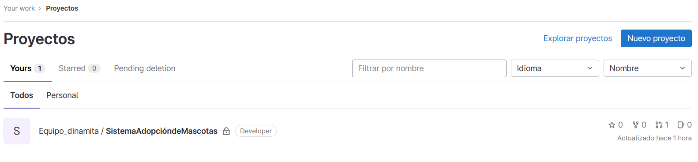

1. A partir del grupo creado cree dos proyectos:
2. Uno para la documentación del proyecto final que deberá contener las carpetas para almacenar la Especificación de requisitos, Modelos de análisis, Modelos de diseño, Diseño de casos de prueba.
3. Otro en el que almacene la implantación del proyecto final, para ello vincúlelo con el proyecto en Eclipse.

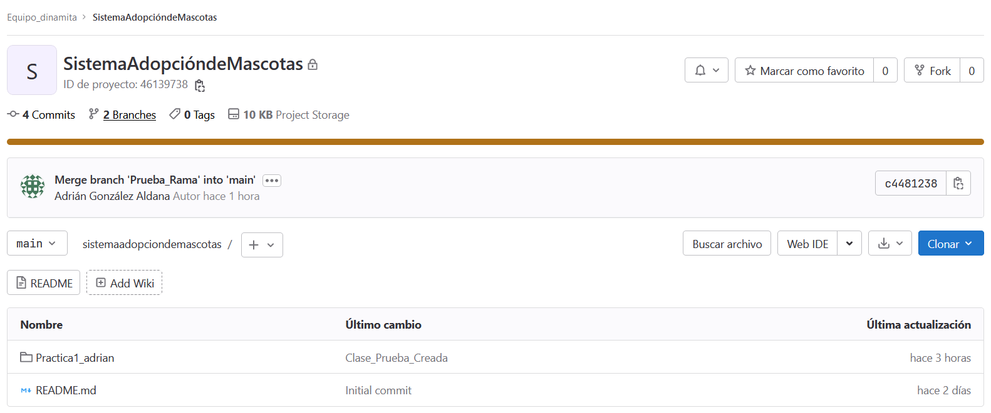

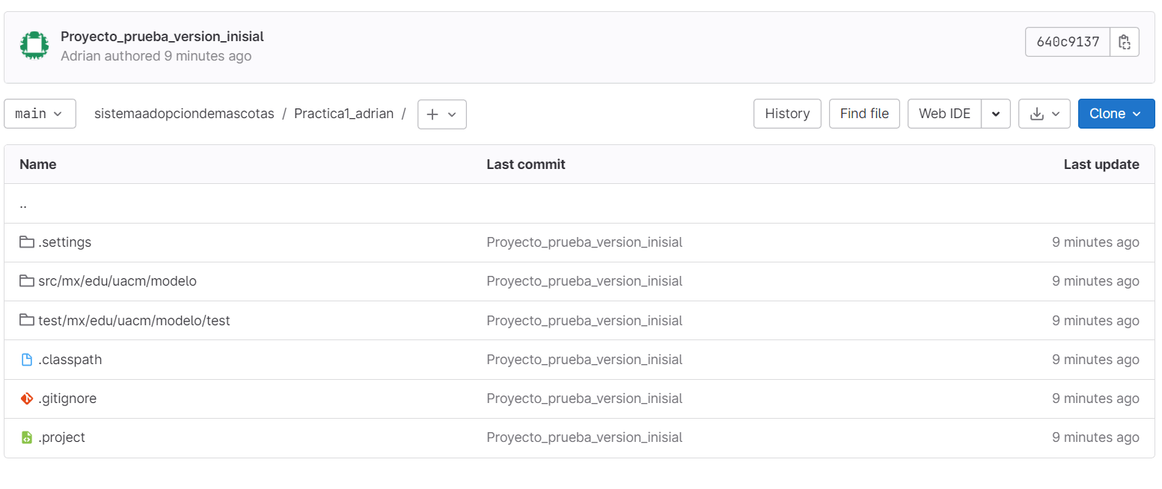

1. Cada miembro del equipo deberá tener su repositorio local, y su rama de desarrollo correspondiente.

-Adrian

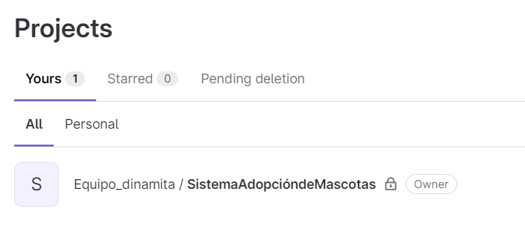

-Rubí

Nos conectamos con git y clonamos el proyecto que subió el administrador a GitLab

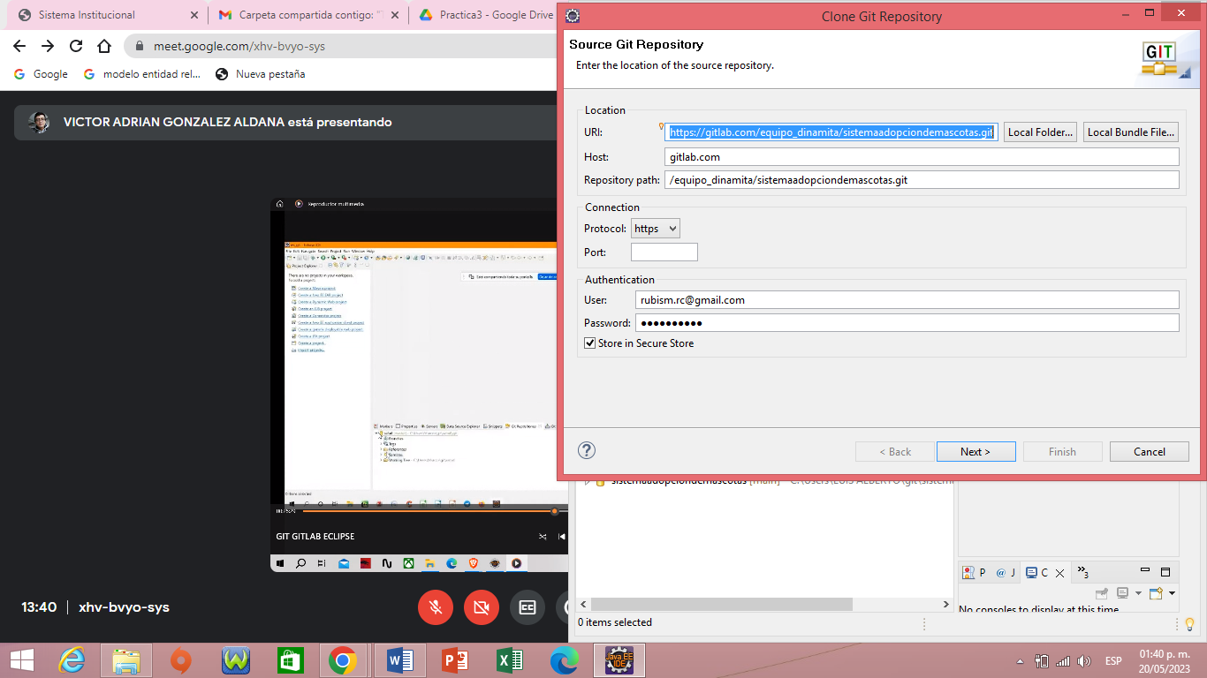

Aquí ya nos aparece el proyecto que clonamos, pero aún no lo podemos modificar

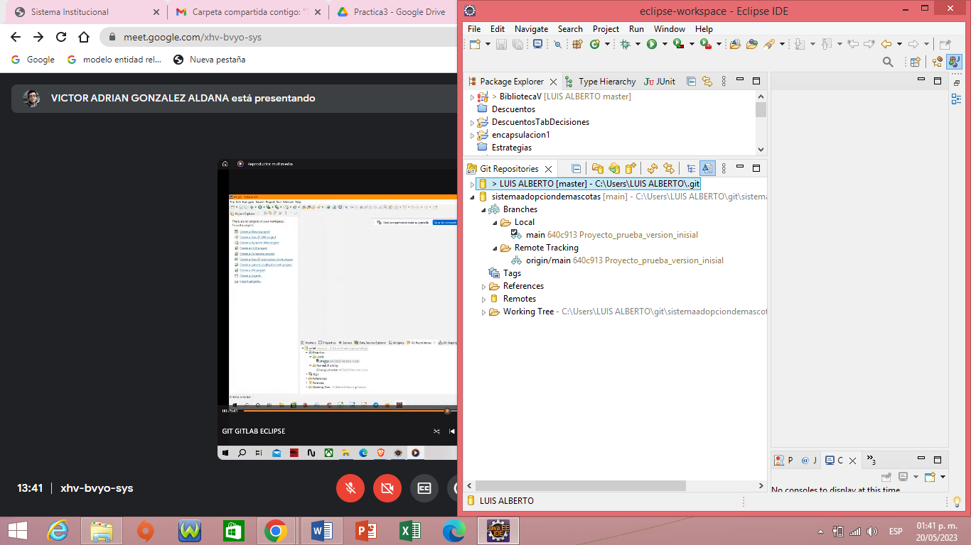

Importamos el proyecto a nuestro espacio de trabajo

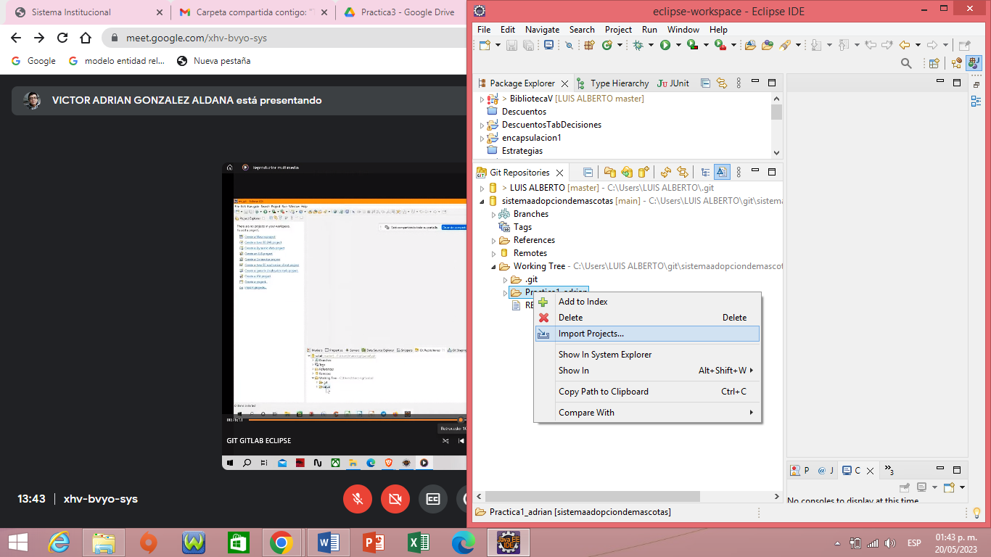

Aquí nos encontramos en la rama maestra, y vamos a crear una nueva rama, en esta caso yo cree una rama con el nombre mascotas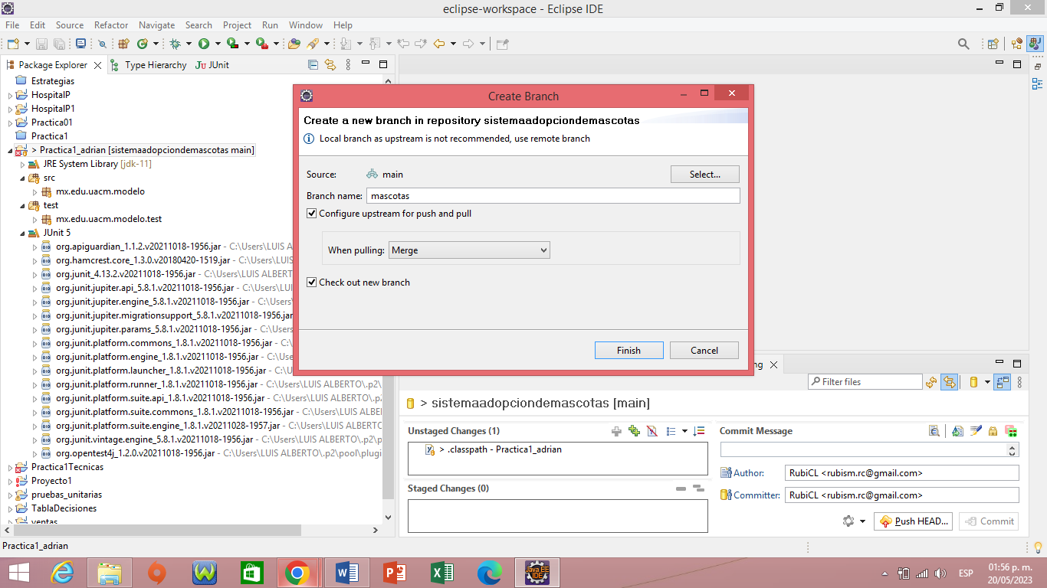

En esta parte ya nos aparece el proyecto en la rama que creamos

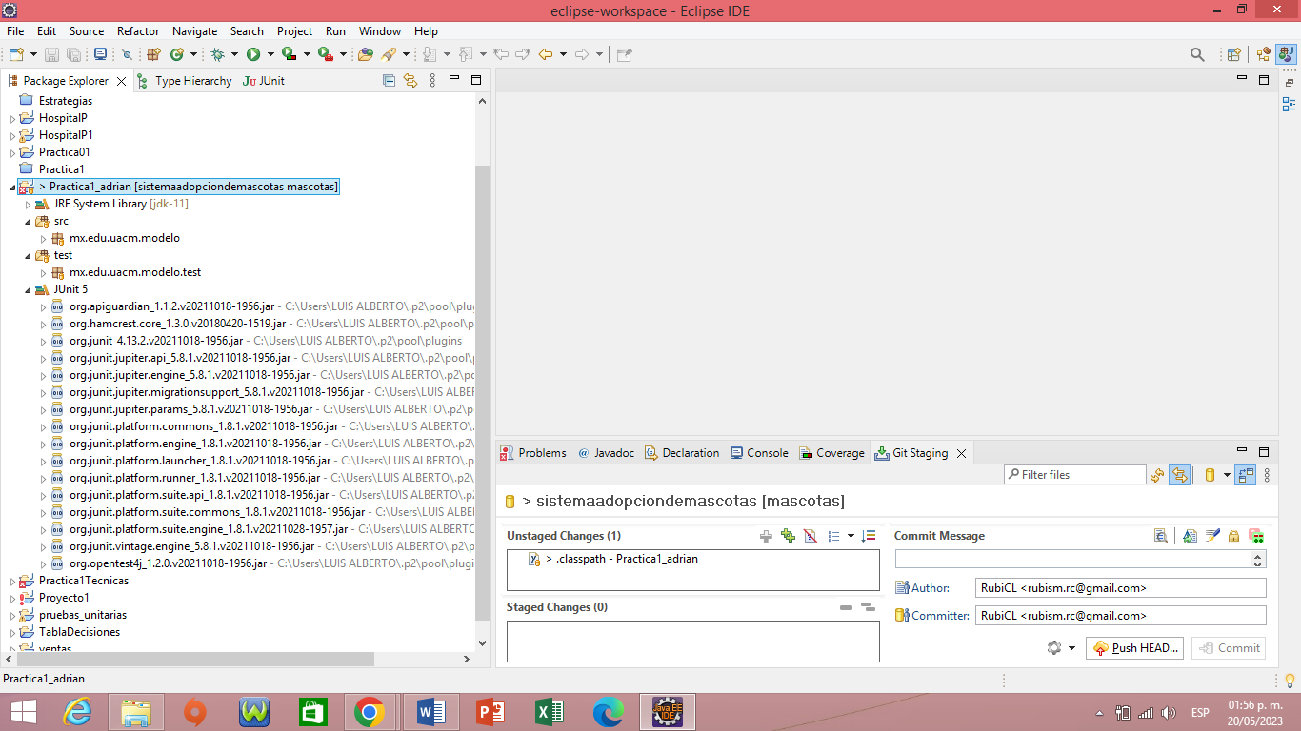

Creamos una nueva clase con dos atributos y sus métodos geters y seters

Y lo que acabamos de crear lo vamos a preparar

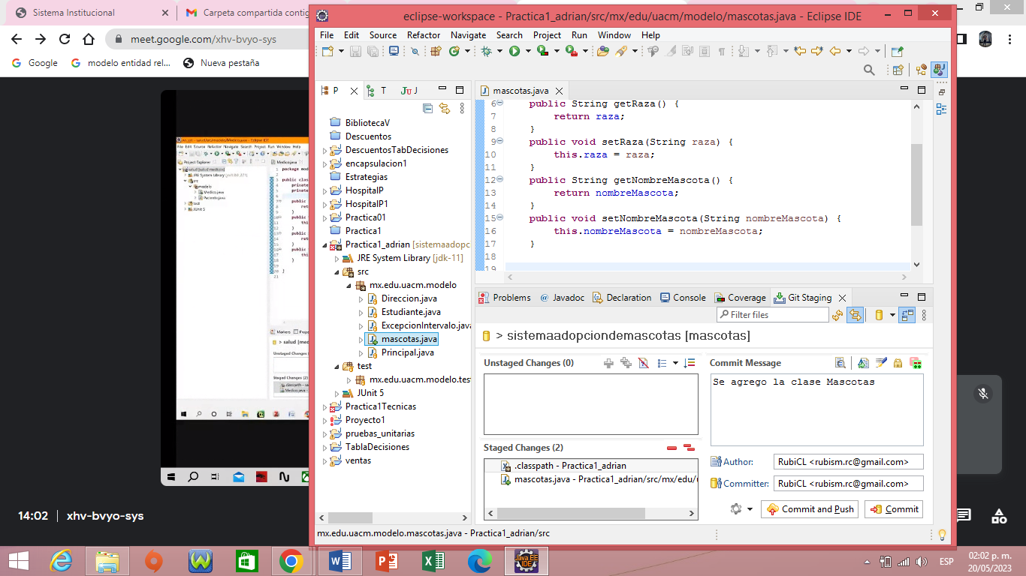

Aquí hacemos ya un commit y un push para subirlo al repositorio en GitLab

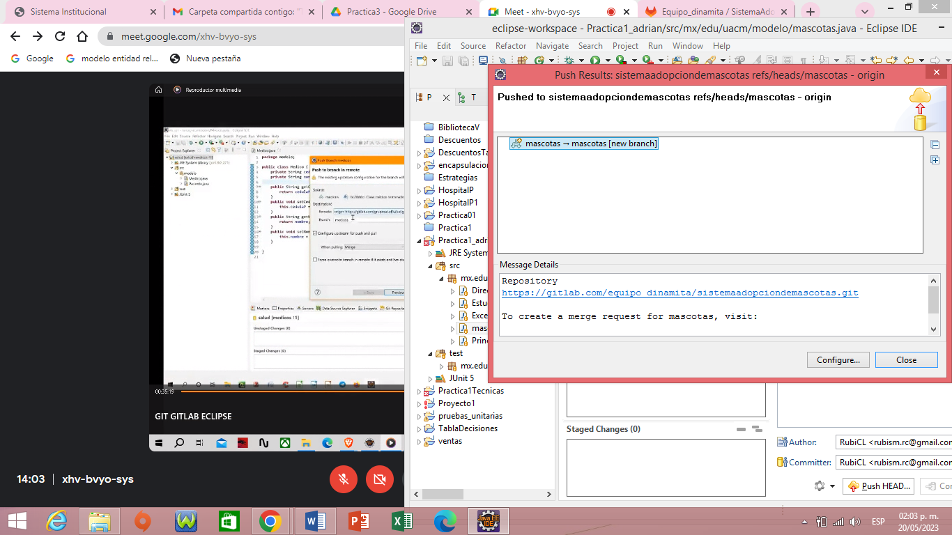

En la parte de GitLab, nos vamos a la sección de ramas para verificar si la rama que agregamos si aparece

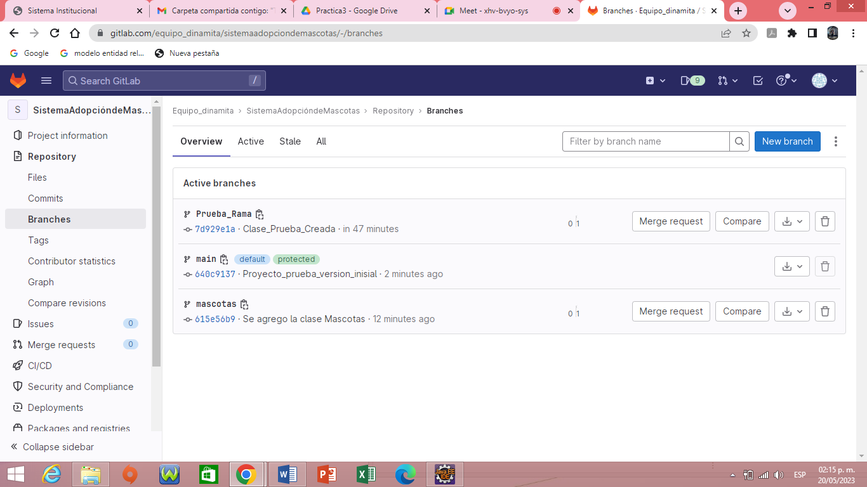

En esta parte ya nos aparece los cambios que le hicimos al proyecto en eclipse

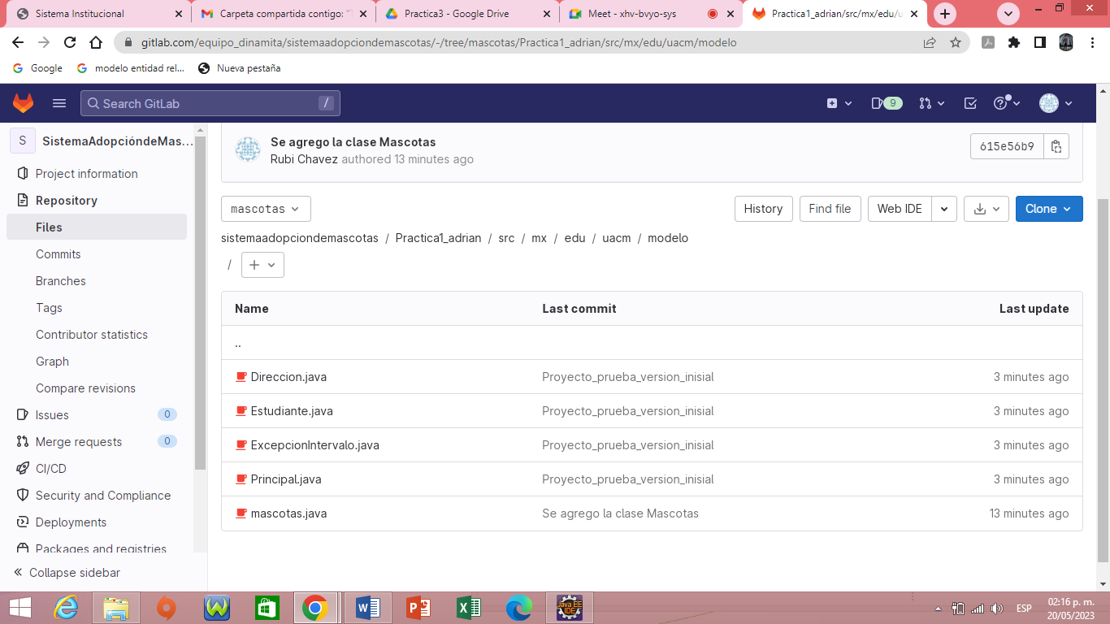

Se hace una petición con un merge request para revisión de código

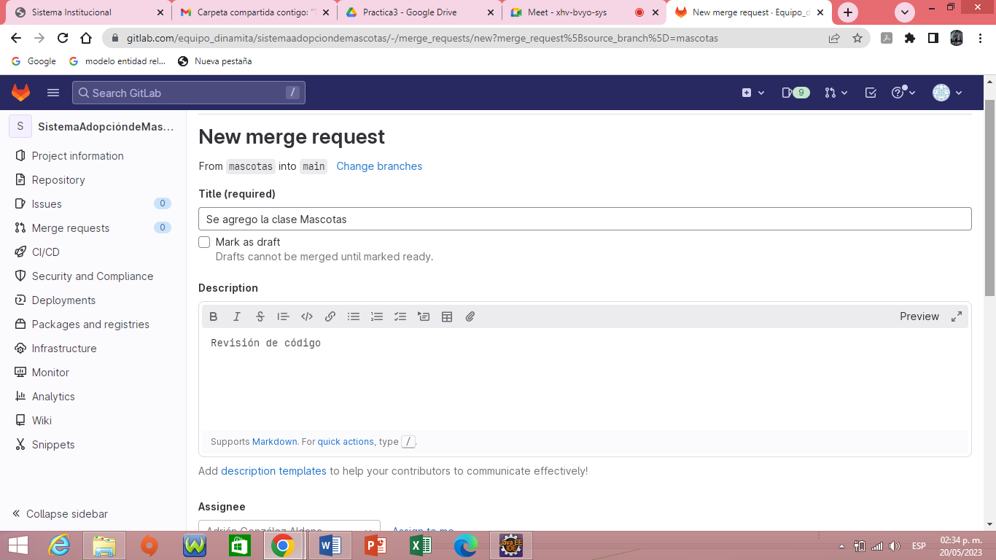

Aquí ya enviamos la petición al administrador

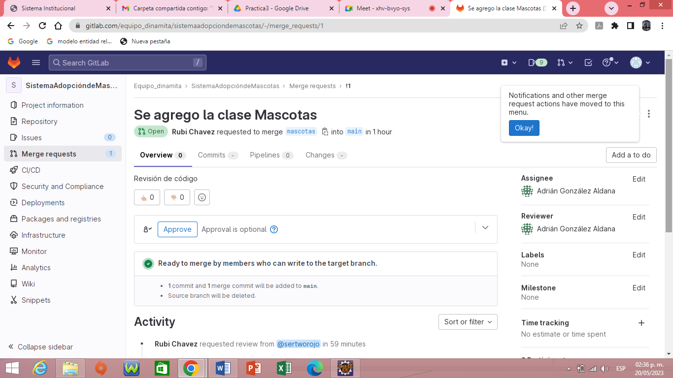

Recibo un mensaje del administrador

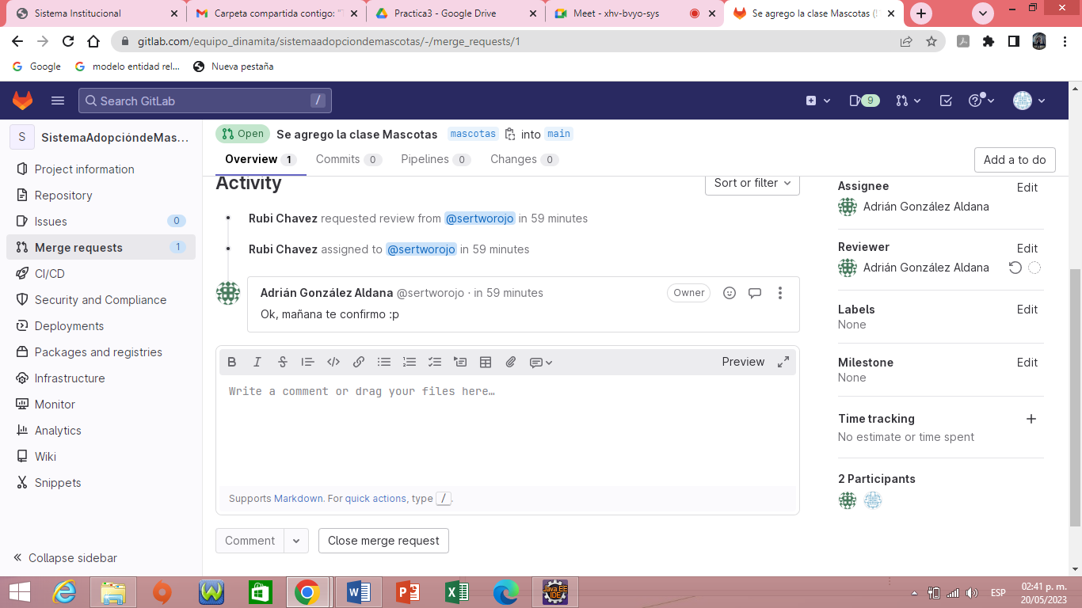

-Hazel

Realizamos la creación de la clonación de proyecto

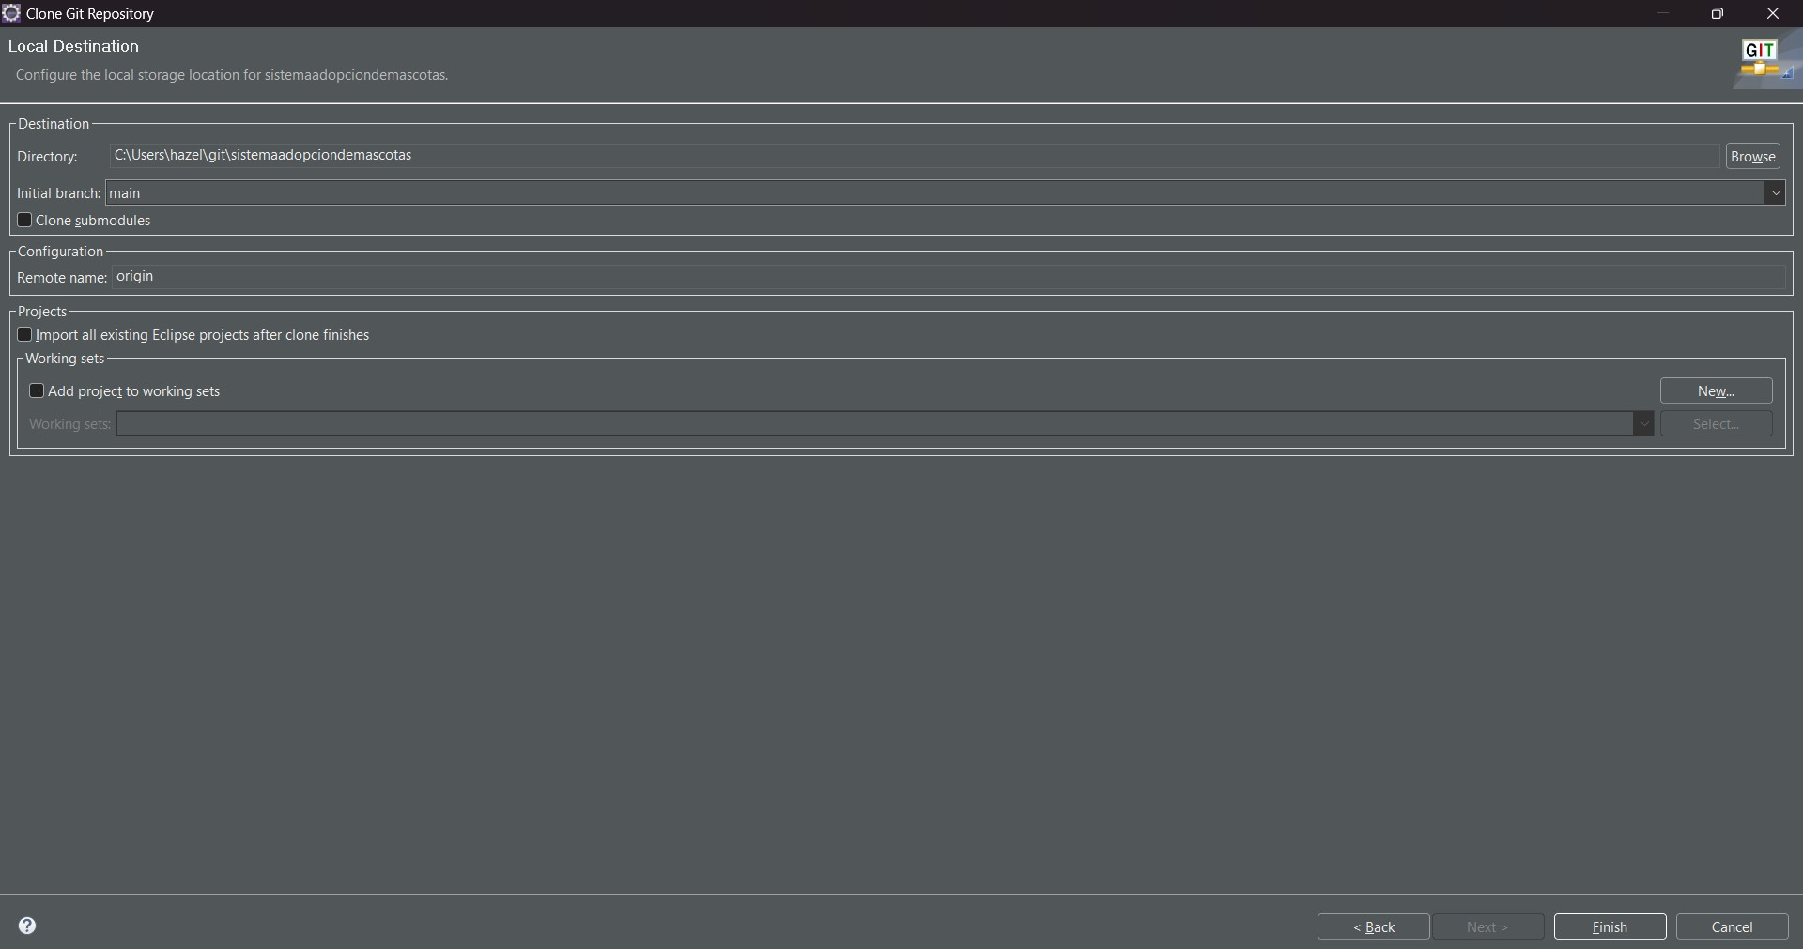

La clonación que hicimos del repositorio ya aparece en el Git Repositories

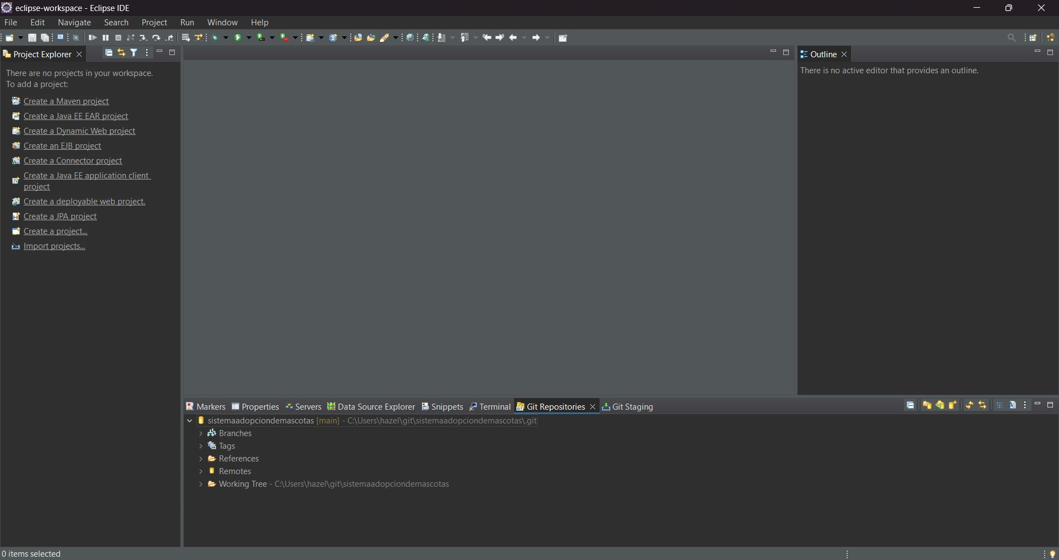

Ya terminada la clonación aparece todos los archivos que venía en el repositorio

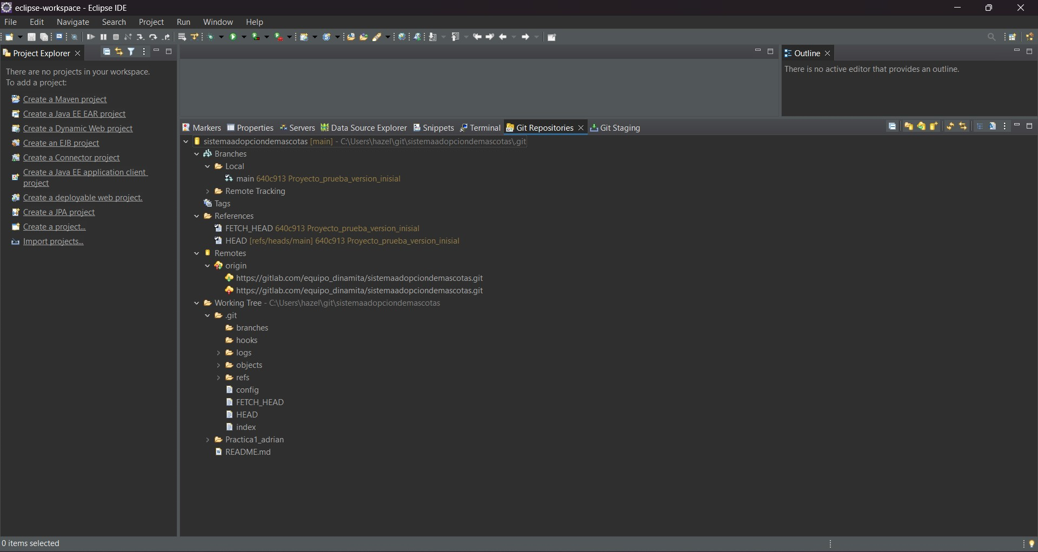

Realizamos la importación del proyecto

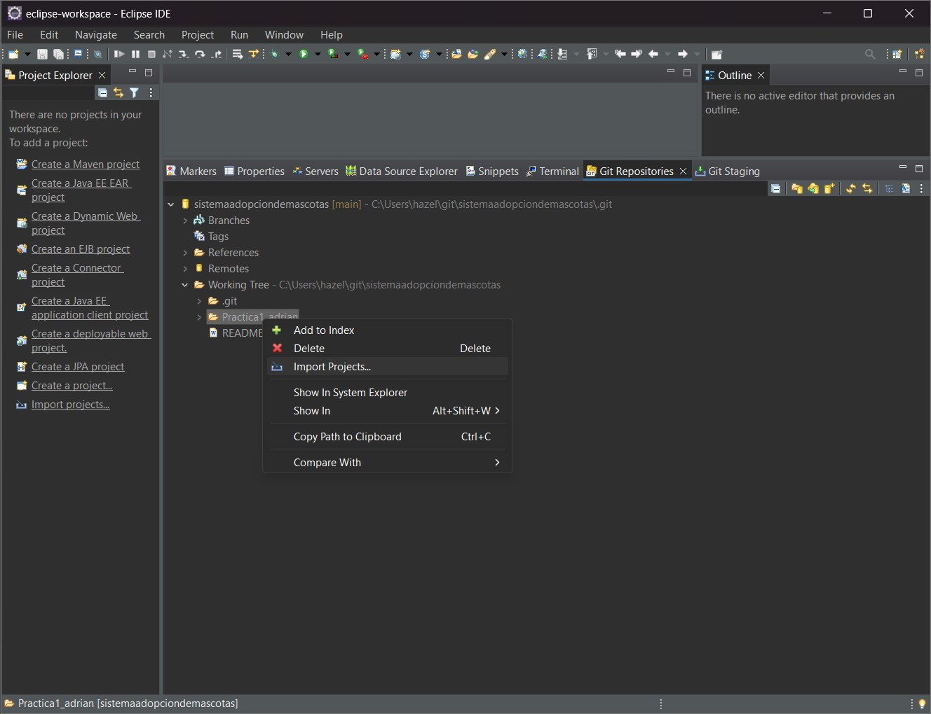

Realizamos una rama

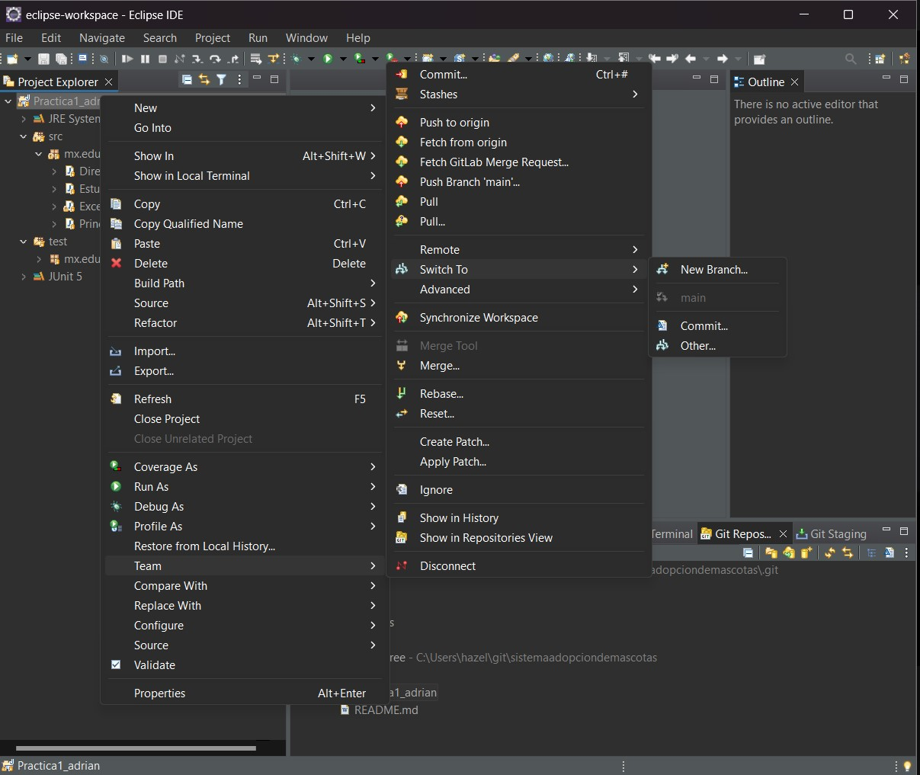

Le damos un nombre a la rama que vamos a subir al repositorio

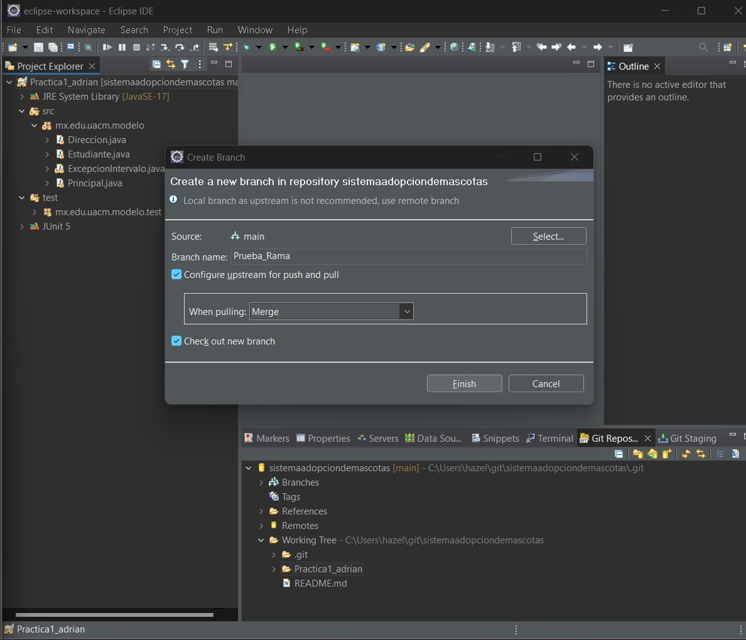

En el nombre de la carpeta aparecera el nombre de la rama que acabamos de crear

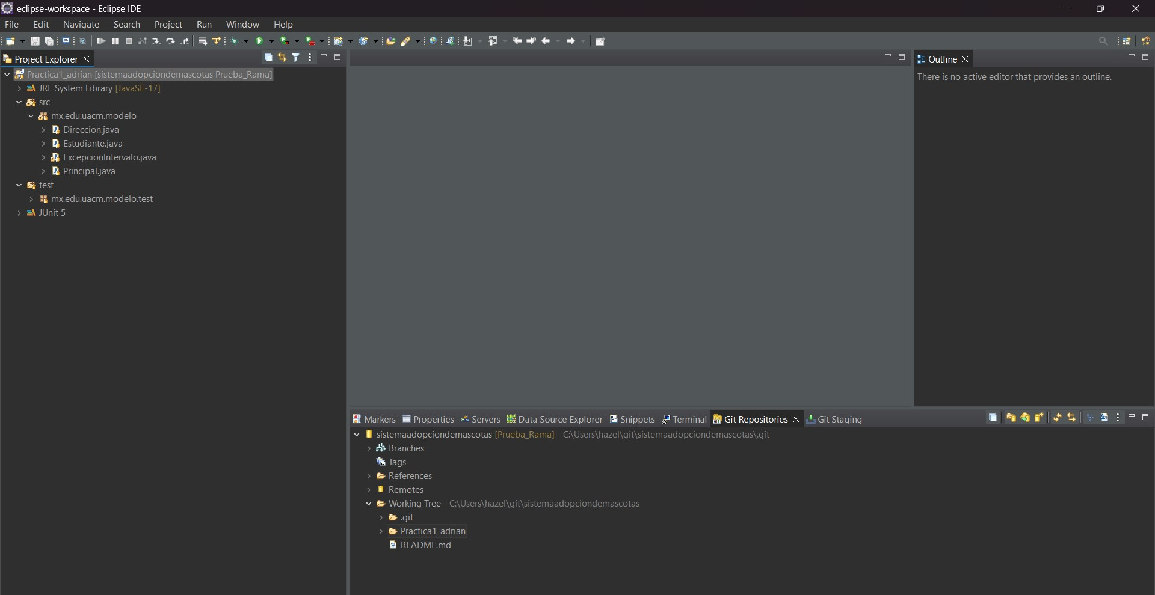

Realizamos la importación de los cambios que realizamos y tambien agregaremos el un mensaje

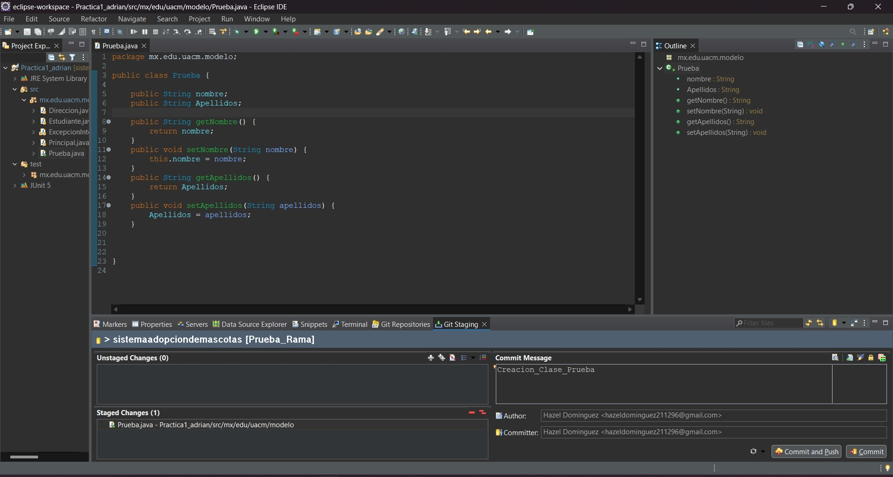

Hacemos un commit and push

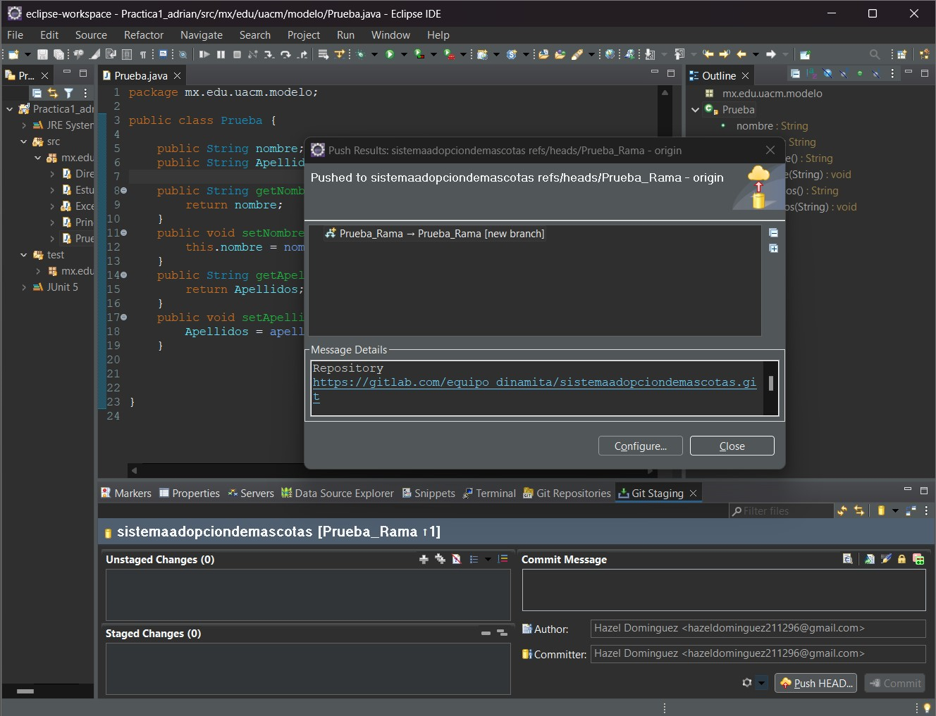

En el GitLab aparecerá la rama que fue creada en Eclipse

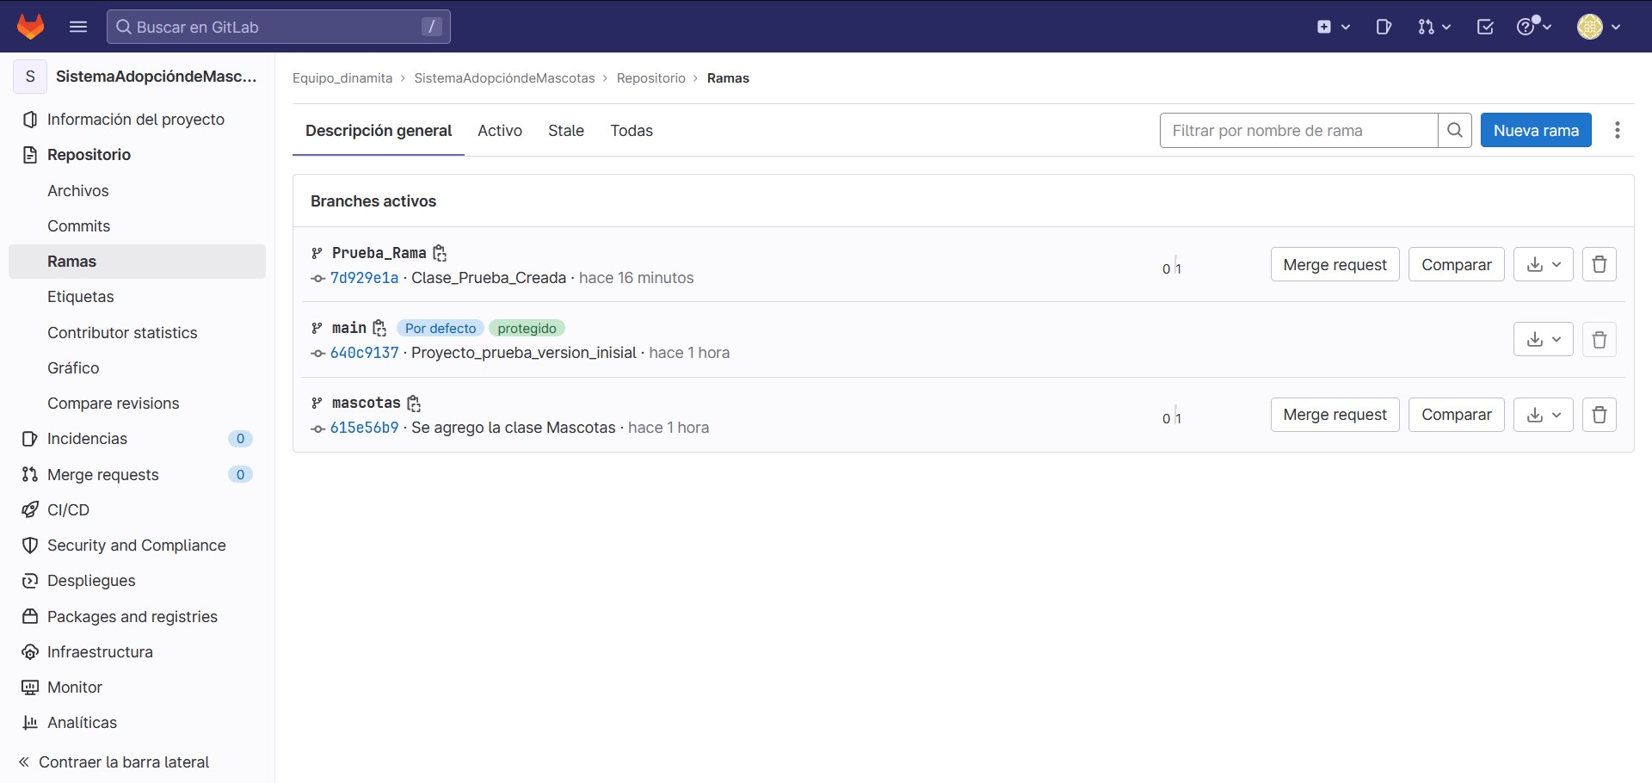

Se realizara una petición para poder generar un merge request para una revisión de código

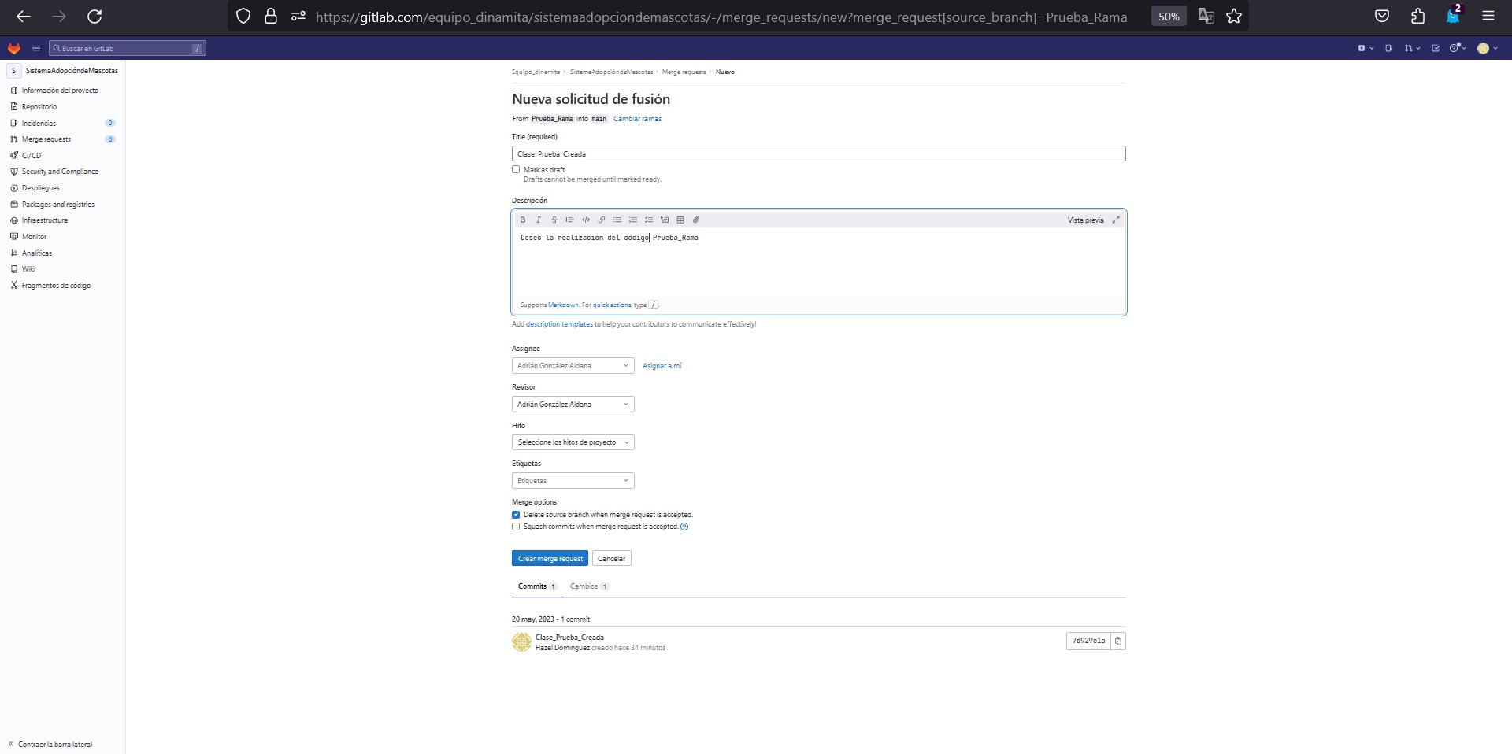

Se le va a enviar una notificación al administrador

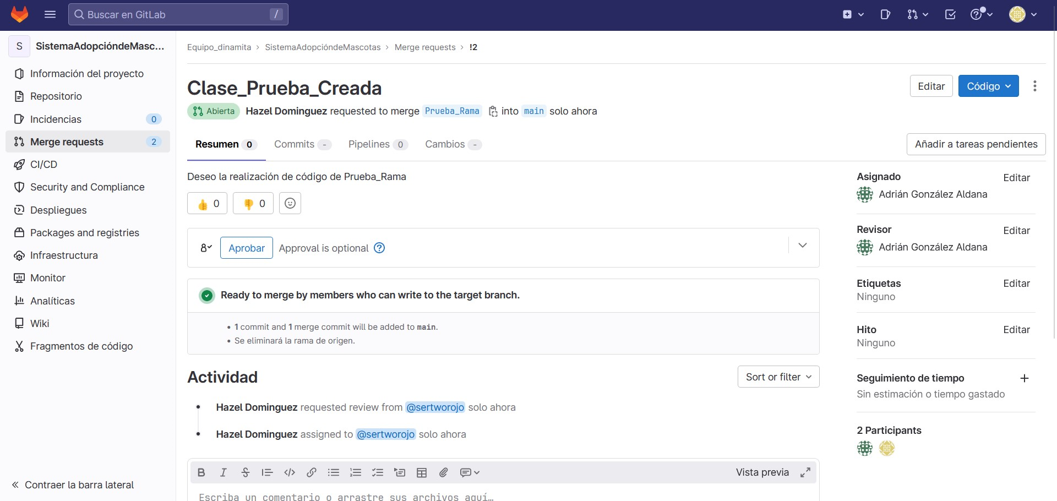

1. Deberá haber un administrador que se encargue de las peticiones de mezcla de los desarrolladores (*merge request*), bajando localmente las ramas propuestas, haciendo revisión de código y cuando sea necesario mezclándola localmente con la rama principal para después realizar la actualización en el repositorio remoto.

Recibí petición de marge request

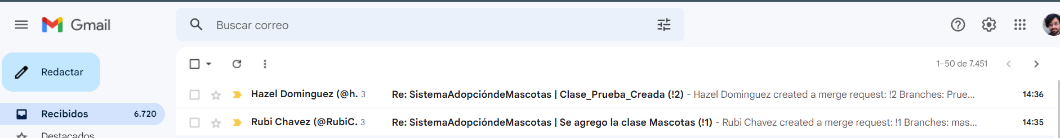

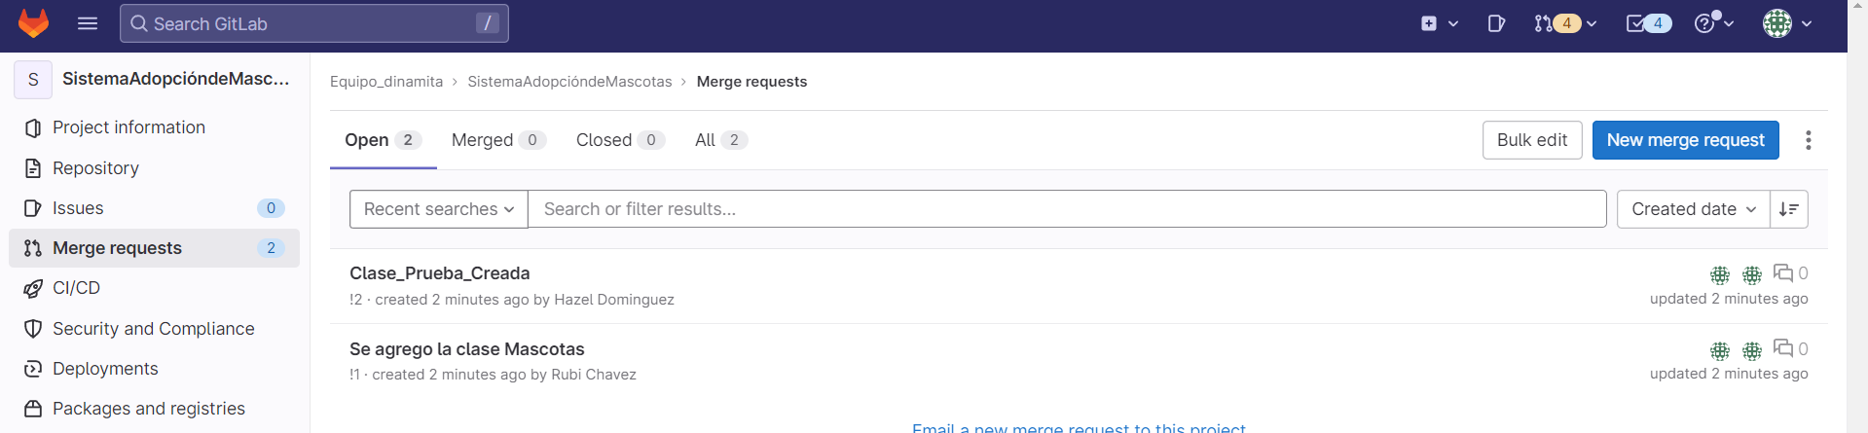

Trayendo la rama de mis colaboradores

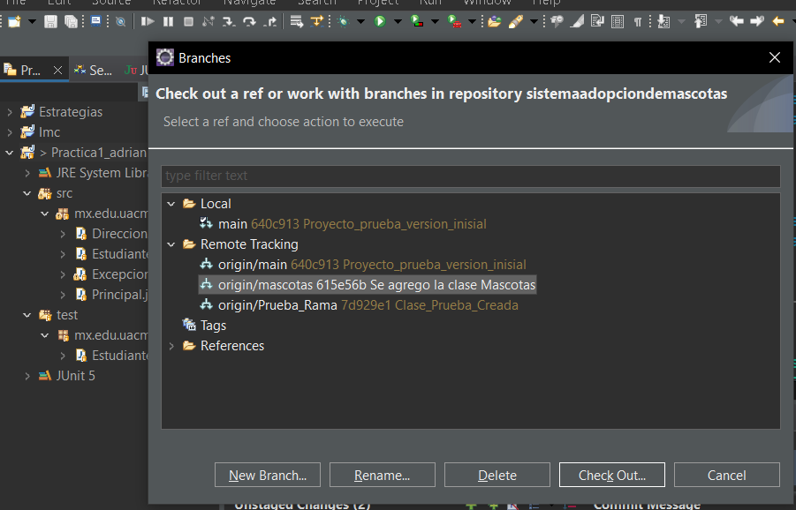

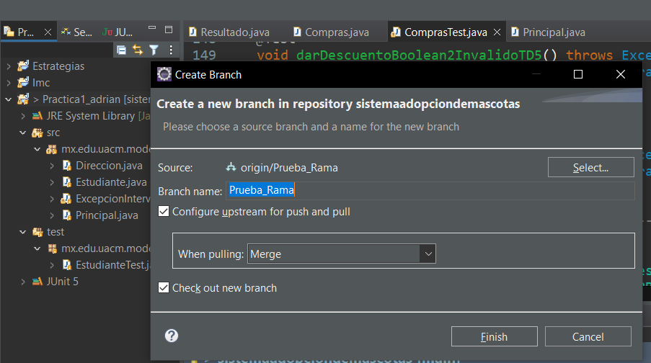

Revisando cambios:

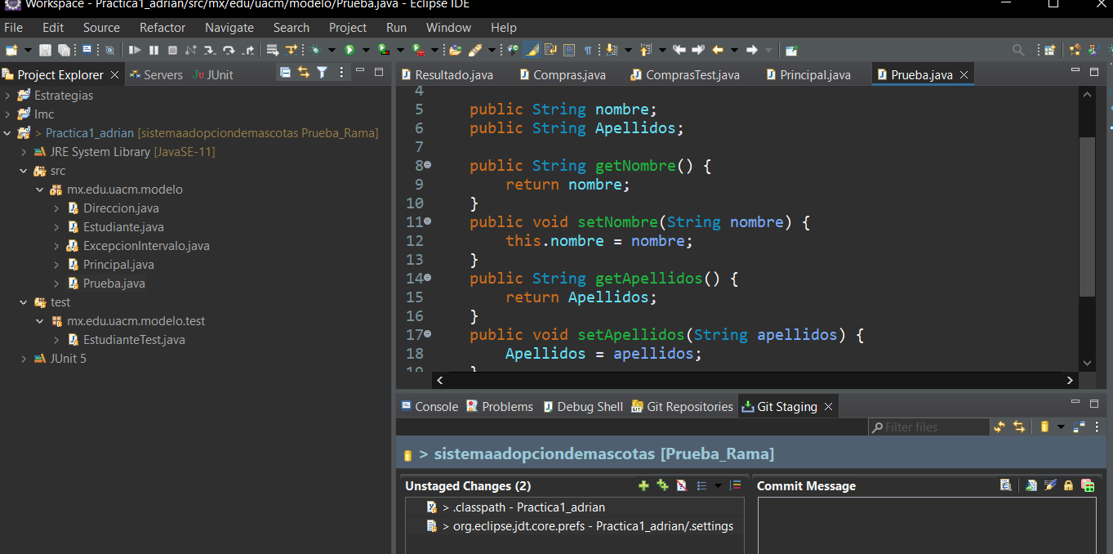

Aceptando el marge

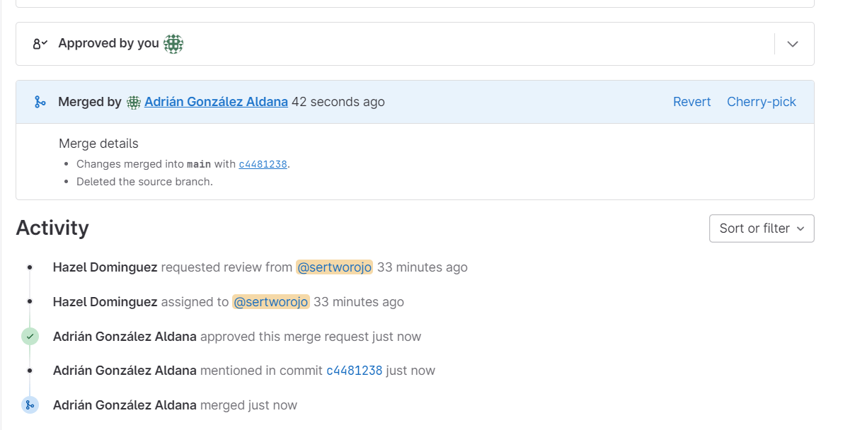

Notificacion de la realización del merge

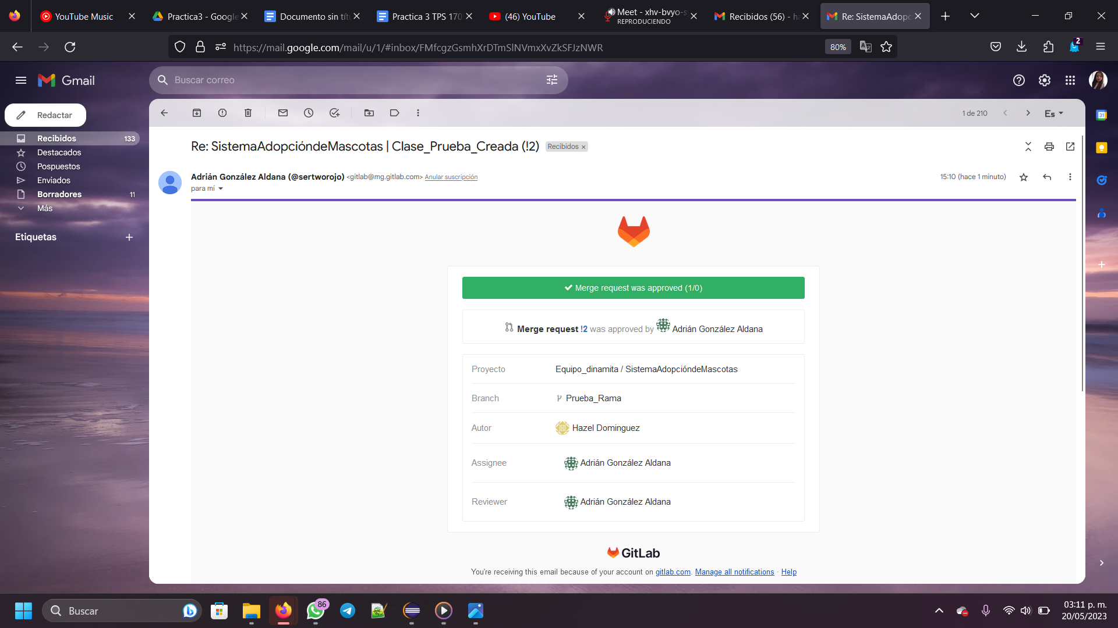

Confirmando que solo me aparece el de un colaborador y no de las dos:

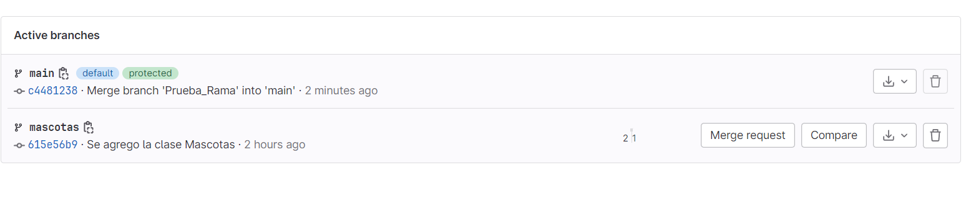

Mostrando las historias:

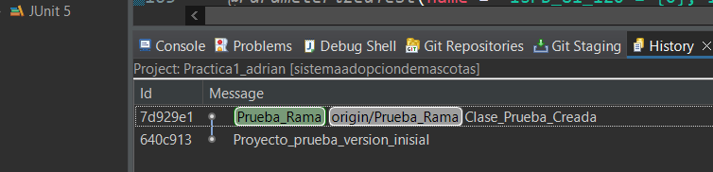

1. Para documentar la práctica deberá mostrar las capturas de pantalla correspondiente de cada uno de los puntos anteriores, así como permitir clonar el repositorio principal.